食尚订预计在2021.05.13 周四晚22点30分进行新版本更新
升级说明：
商户后台/集团后台：发版后可直接使用
食尚订APP（安卓）：打开APP，并根据提示升级内容操作即
食尚订智能电话（安卓）：打开APP，并根据提示升级内容操作即
可食尚订APP（iOS）：需要苹果审核通过后，在app store中更新。审核时间预计需要1-2天
食尚订HD（iOS）：需要苹果审核通过后，在app store中更新。审核时间预计需要1-2天

一、新增功能/主要优化功能
1.手机端权限加散客翻台权限码“允许散客单翻台”，默认不勾选，勾选手机端散客订单详情展示翻台按钮，记录翻台日志。
如下图
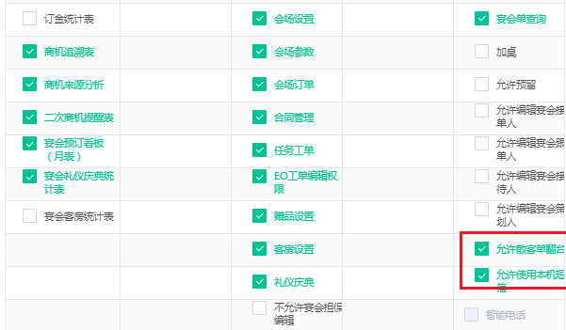
2.手机端散客单翻台
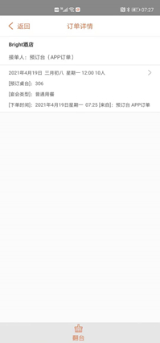

3. 智能预订台自定义展示区域设置
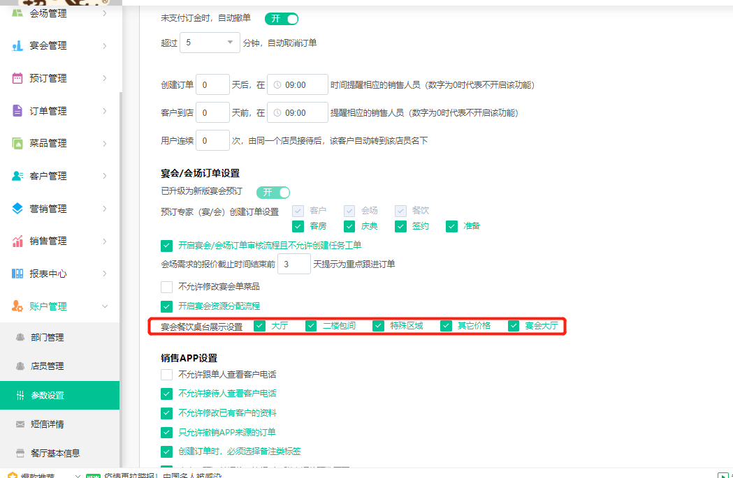
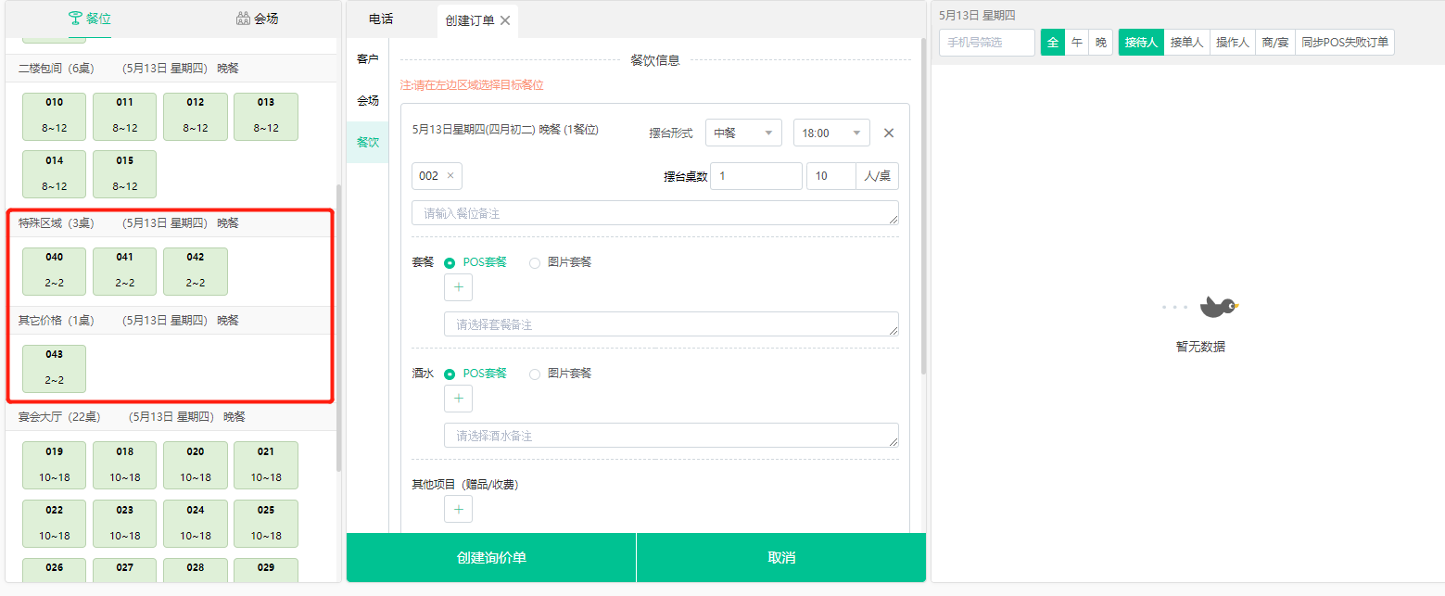
4. 食尚订APP需要点击桌位后，支持按桌台号搜索订单
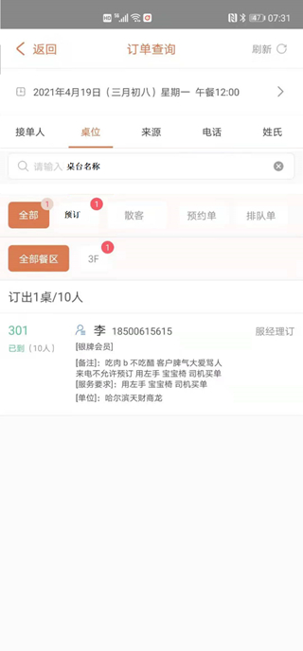
5. 订金在线支付开通支付宝支付
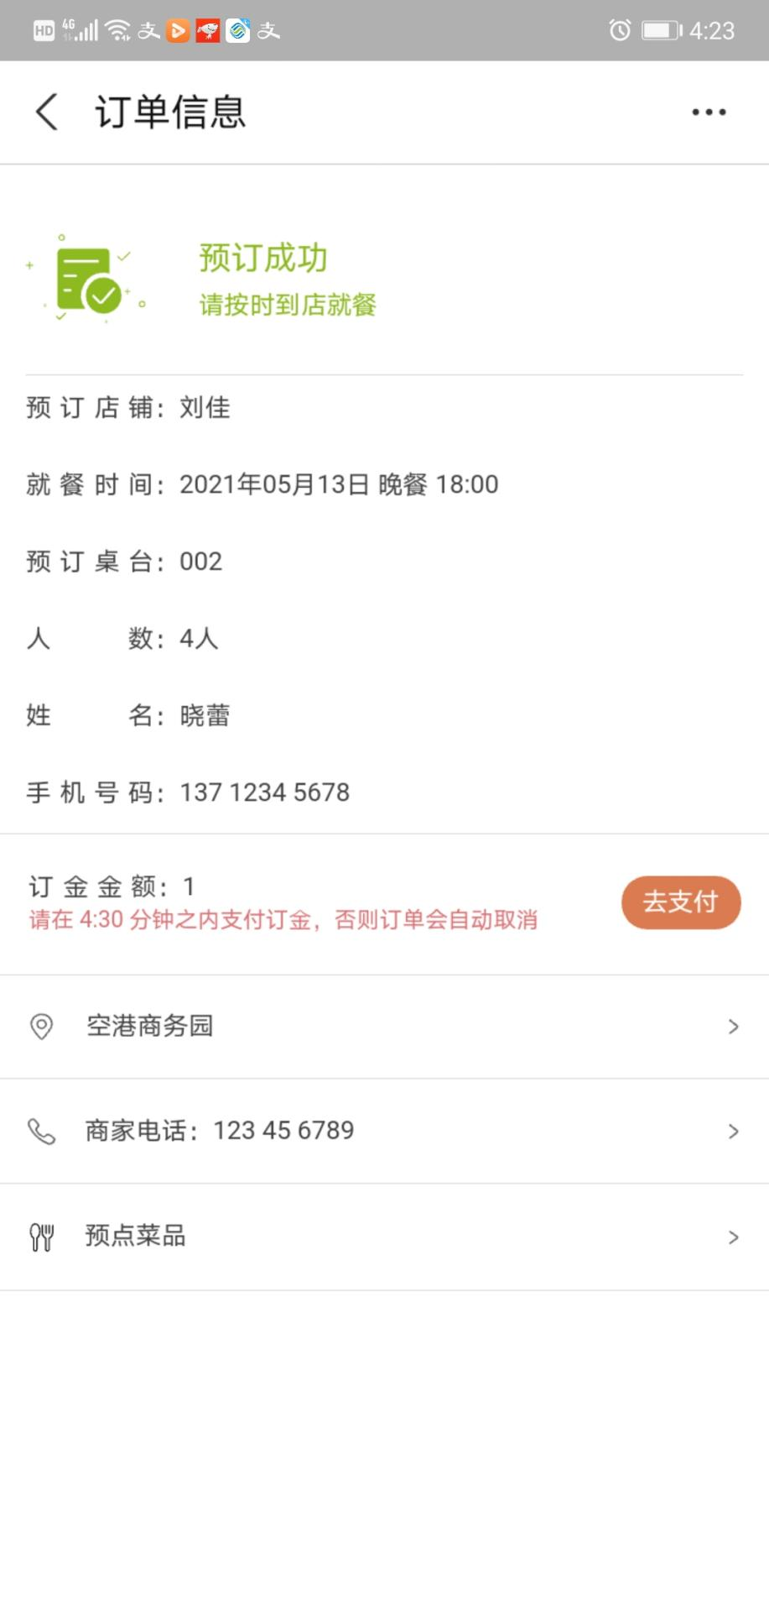
6. 会员分类设置优化-客户价值自动按规则归类 或移除
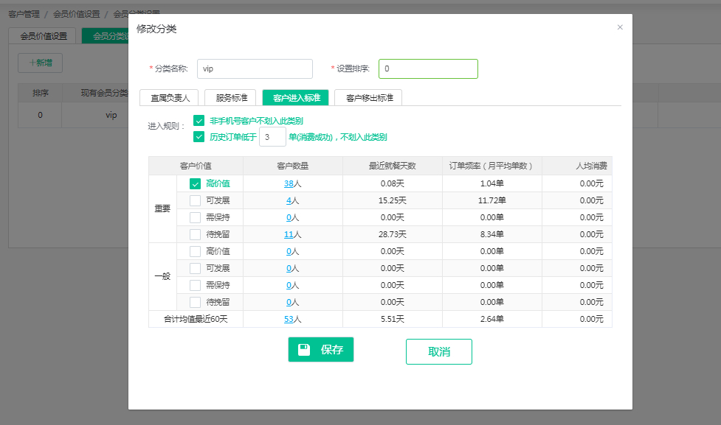
7. 历史订单-订单详情，支持显示预点菜品的信息
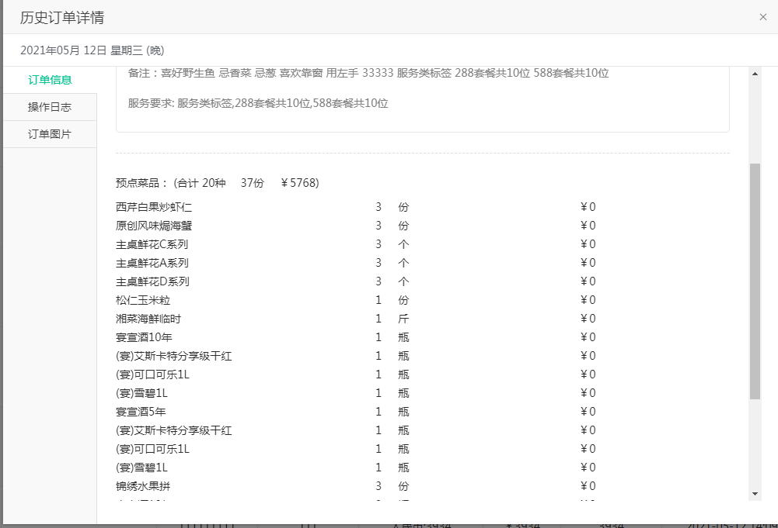
8. ipad版本/新智能电话，支持订单分享二维码，新智能电话支持分享
9.移动端权限里加权限码，支持使用本机短信
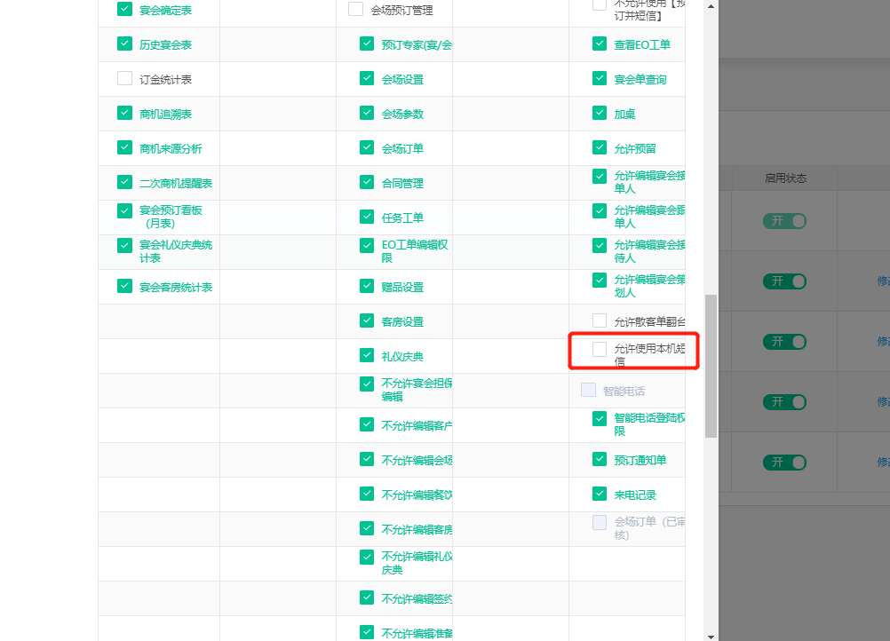
10. 门店客户考勤月表
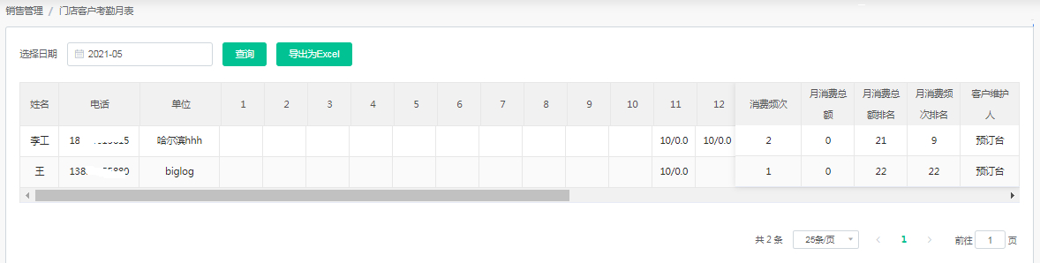
- 预订通知单打印时支持同时打印预约单
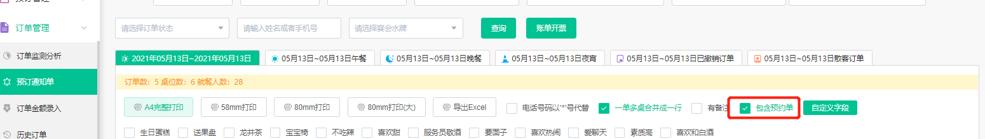
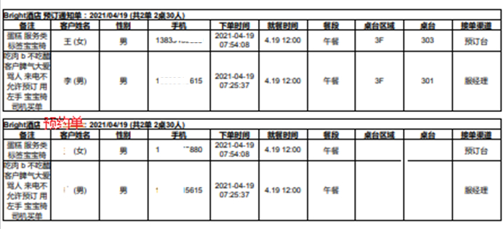
12. 销售管理-销售业绩-下载销售业绩分析表-周期订单明细表优化并增加“客户维护人”字段。
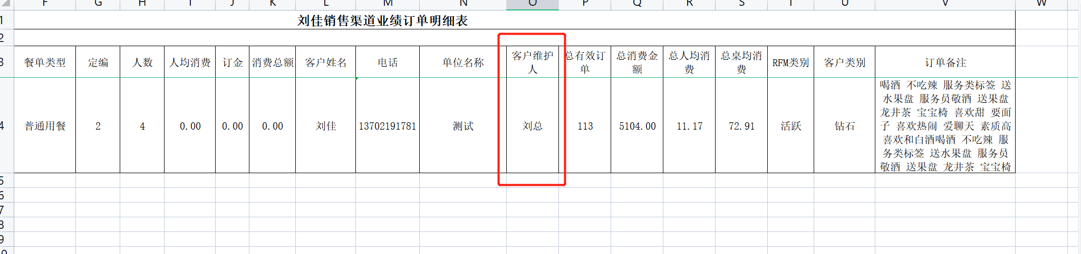
13. 预订专家 宴会单查询 分全部 午餐，晚餐 快捷方式
